머신러닝 = 기계가 스스로 학습하게 하는 것

머신러닝 종류
supervised learning : 데이터에 정답이 있고 예측 모델을 만들 떄
unsupervised learning : 데이터에 정답이 없는 경우 > 비슷한 것끼리 분류
Reinforcement Learning : 게임가르친다 벽돌깨기 하나 깨면 +1 공 잃으면 -10 점수 높이
는 방향으로학습
적절한 가중치와 편향 값를 구해가는 과정 > 머신러닝
가중치(weight) 편향(bias)

딥러닝 > 신경망 구성
데이터와 예측값 사이에 hidden layer만들기
데이터와 hidden layer node를 묶어 perception
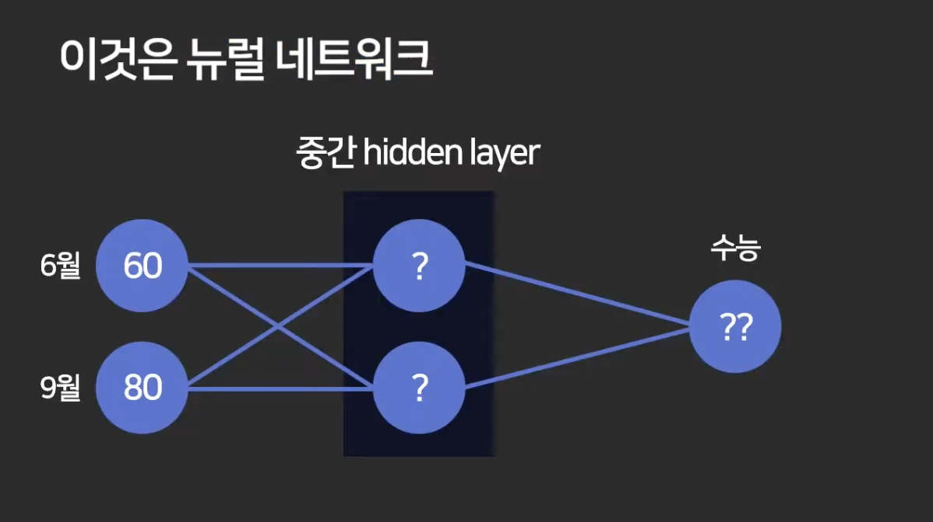
layer : 생각을 저장하는 공간들
자료들의 특징을 구분해 처리할 수 있음.
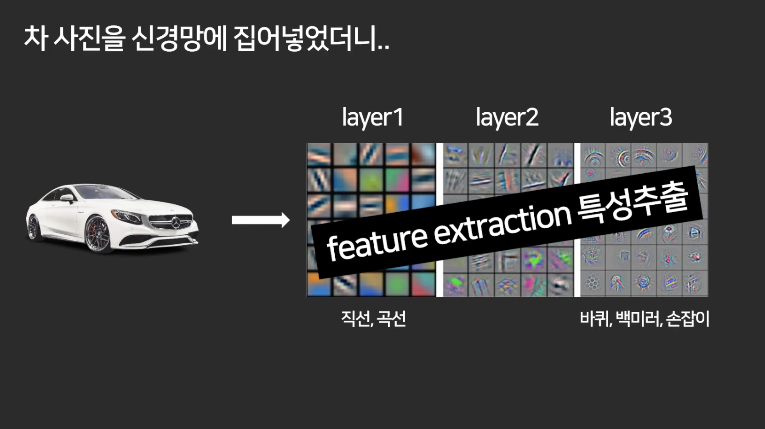
딥러닝 : 사람의 가이드 없이 차의 특징 추출, 이미지를 잘게 잘라서 특성들을 추출한 후 구분

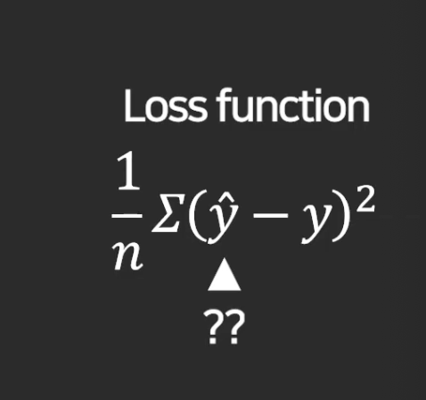
평균제곱오차의 수식(loss function)

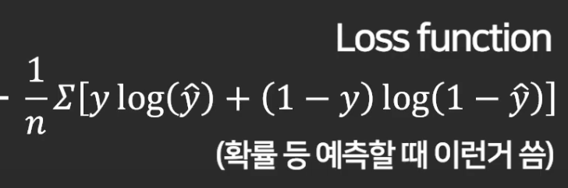
파이썬의 tensorflow활용

위의 수능성적 예측 모델은 결국 데이터와 가중치의 곱이므로 hidden layer가 없어도 결과가 동일
이를 해결하기 위해 활성함수 (activation function) 활용 >> 활성함수가 없으면 딥러닝 x
ex) sigmoid 1/(1+e^(-x))

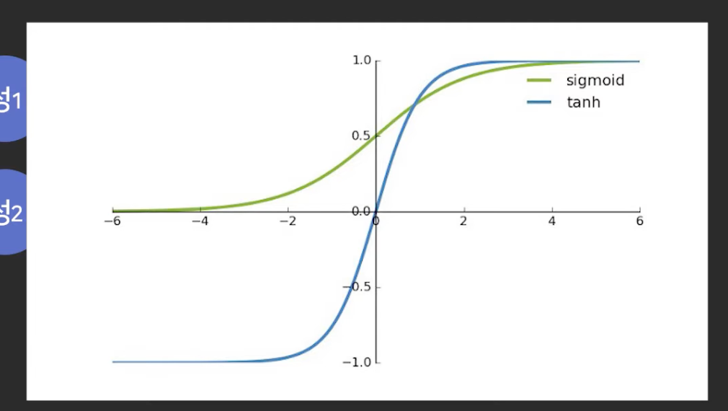

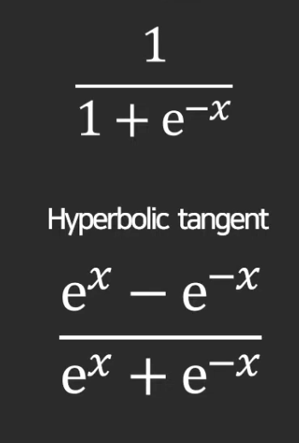 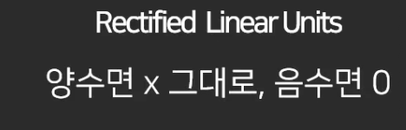 여러 활성함수들

>> 비선형적 예측 가능하게함

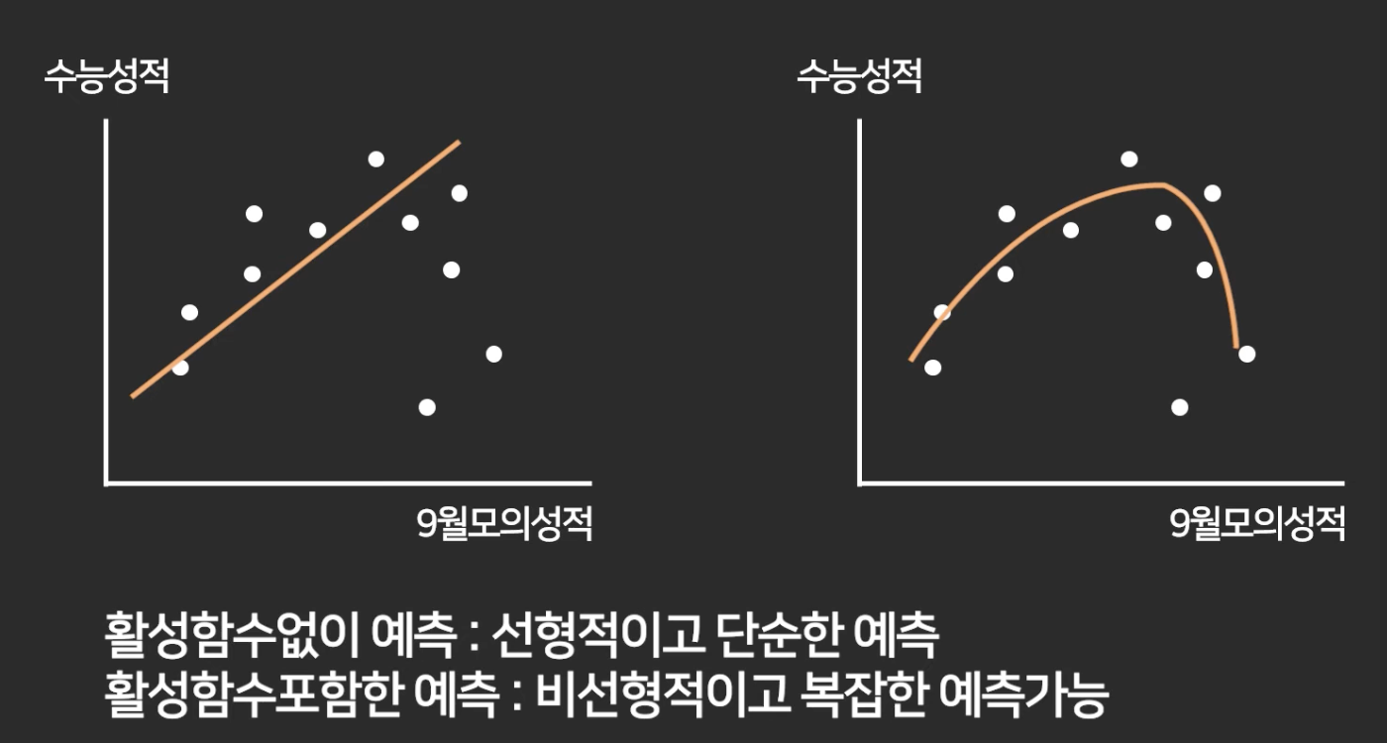
비선형성을 예측한 경우

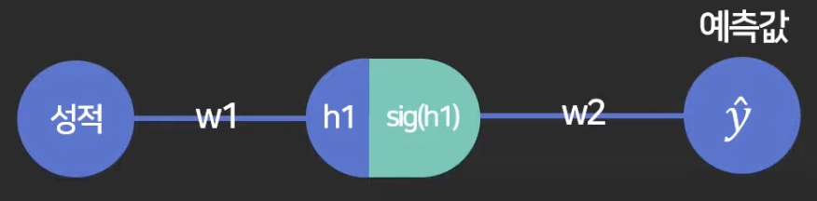

loss (E) 를 최소화 하는 가중치(w) 찾기 > 경사 하강법
경사하강법 : 현재 w1값에서의 3접선의 기울기를 w1에서 빼기

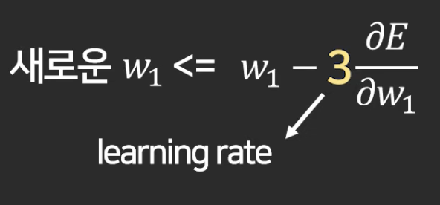
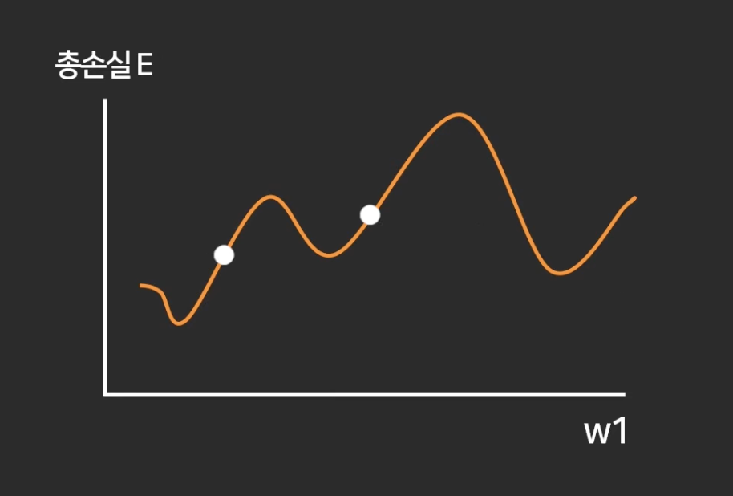
running rate 의 역할 local minima를 피해 최소값 찾기 >> 실험적으로 찾아야함

learning rage (a) optimizer >> 실험적으로 결정 주로 Adam 사용
- Momentum 가속도를 유지하자
- AdaGrad : 자주변하는 w는 작게, 자주 변하면 크게
- RMSProp : AdaGrad인데 제곱
- AdaDelta : Adagrad인데 a너무 작아져서 학습 안되는거 방지해줌
- Adam : RMSProp + Momentum

